QUESTÃO

A figura abaixo ilustra as localizações de alguns pontos no plano.
João sai do ponto X, anda 20 m para a direita, 30 m para cima, 40 m para a direita e 10 m para baixo.

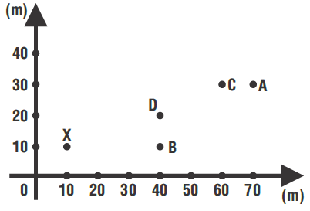

Ao final do trajeto, João estará no ponto:

(A) A
(B) B
(C) C
(D) D

GABARITO: A

